Министерство образования Республики Беларусь

Учреждение образования
БЕЛОРУССКИЙ ГОСУДАРСТВЕННЫЙ УНИВЕРСИТЕТ
ИНФОРМАТИКИ И РАДИОЭЛЕКТРОНИКИ

Факультет компьютерных систем и сетей

Кафедра электронных вычислительных машин

Дисциплина: Автоматизированное проектирование цифровых устройств

ОТЧЕТ ПО ЛАБОРАТОРНОЙ РАБОТЕ №1
на тему
«Разработка математической и программной модели цифрового объекта
“Счетчик с принудительным порядком счета”»

Выполнил: студент группы 250541
Власов Р. Е.

Проверил: Воронов А.А.

Минск 2026

1 Цель работы
Целью лабораторной работы является разработка математической и программной модели цифрового объекта «Счетчик с принудительным порядком счета», описание устройства на языке VHDL, проверка работоспособности модели при функциональном моделировании и подготовка проекта в двух системах автоматизированного проектирования: Intel Quartus II и Xilinx Vivado.
В результате работы необходимо получить не только текст VHDL-программы, но и наглядные подтверждения корректности объекта: граф состояний, таблицу переходов, RTL-представление, временные диаграммы, результаты компиляции и синтеза, а также выдержки из логов проверки.

2 Задание и исходные данные
По заданию требуется разработать счетчик по модулю 11 с последовательностью счета 5, 6, 7, 8, 9, 10, 11, 12, 13, 14, 15, после чего счетчик должен возвращаться в состояние 5. Таким образом, рабочий цикл содержит одиннадцать состояний, а состояния 0-4 не входят в нормальный порядок счета.

Таблица 1 - Исходные данные лабораторной работы
Параметр | Значение
Тип объекта | Синхронный двоичный счетчик с принудительным порядком счета
Модуль счета | 11
Рабочая последовательность | 5, 6, 7, 8, 9, 10, 11, 12, 13, 14, 15, 5
Разрядность состояния | 4 бита
Сигналы управления | rst_i - сброс; en_i - разрешение счета; load_i - принудительная загрузка
Выходные сигналы | q_o[3:0] - состояние счетчика; tc_o - признак конечного состояния
Средства проверки | GHDL, Intel Quartus II 9.1, Xilinx Vivado 2022.1

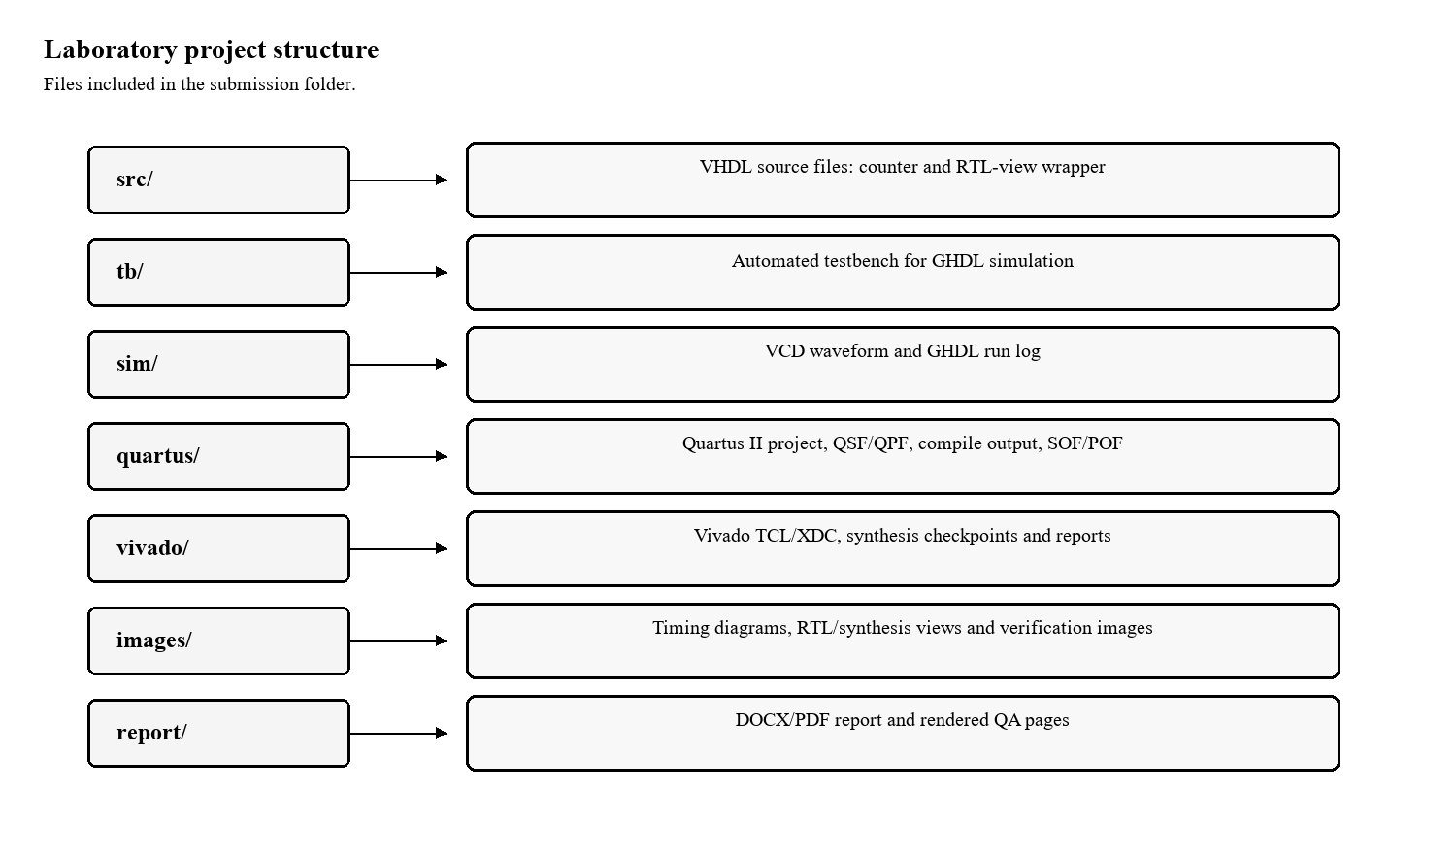
Рисунок 1 - Структура файлов лабораторной работы

3 Теоретические сведения
Счетчик относится к последовательностным цифровым устройствам. Его выходное значение зависит не только от текущих входных сигналов, но и от ранее сохраненного состояния. В синхронном счетчике изменение состояния происходит только по активному фронту тактового сигнала, поэтому устройство удобно описывать как конечный автомат с регистром состояния и комбинационной логикой следующего состояния.
Обычный двоичный счетчик проходит все коды выбранной разрядности. В данной работе используется счетчик с принудительным порядком счета: часть двоичных кодов исключена, а после конечного состояния 15 выполняется принудительный переход к начальному состоянию 5. Такой подход часто используется при построении делителей частоты, управляющих автоматов, адресных генераторов и циклических устройств, когда требуется пройти не весь диапазон двоичных чисел, а только заданный набор состояний.
Математически переходы счетчика можно описать следующим образом: при активном rst_i или load_i следующее состояние равно 5; если разрешение счета en_i неактивно, состояние сохраняется; если en_i активен и текущее состояние равно 15, следующее состояние равно 5; во всех остальных рабочих состояниях счетчик увеличивается на единицу.
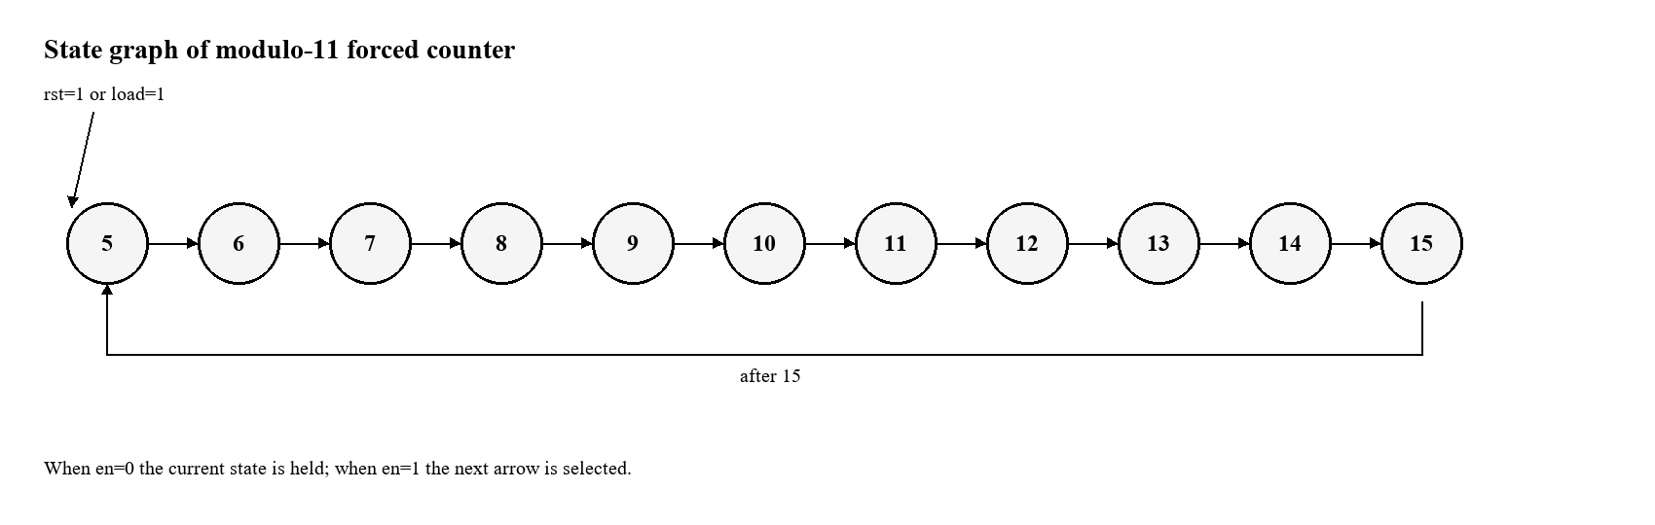
Рисунок 2 - Граф состояний счетчика по модулю 11
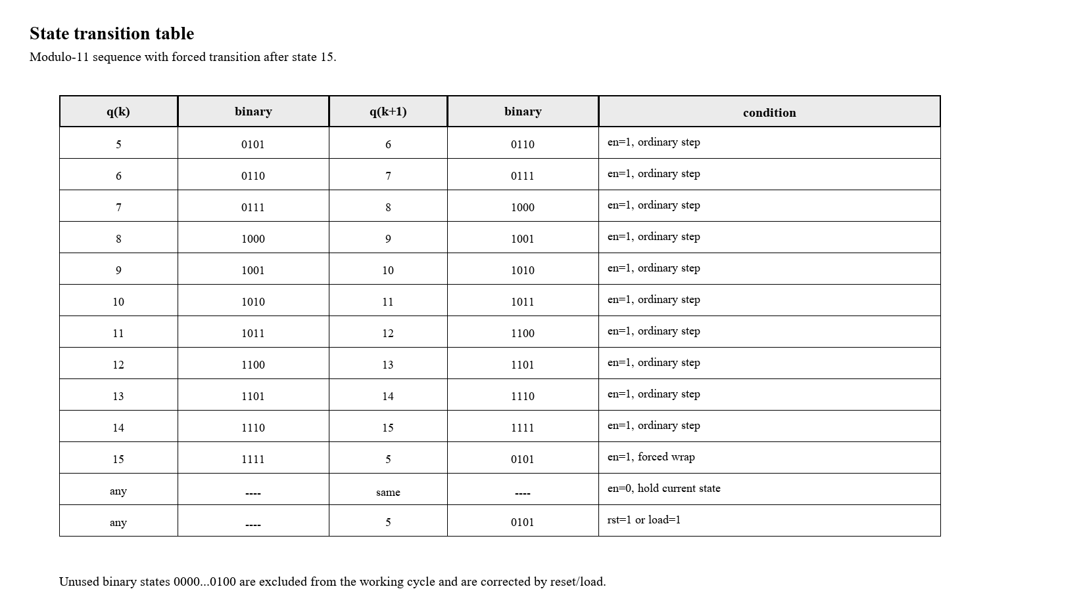
Рисунок 3 - Таблица переходов счетчика
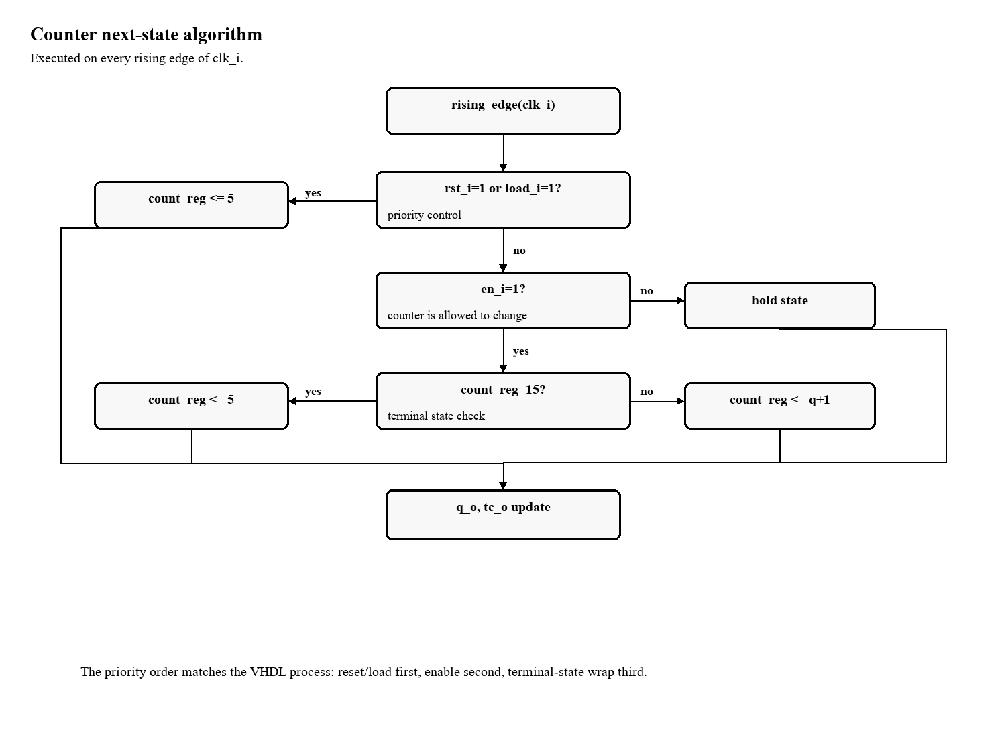
Рисунок 4 - Алгоритм формирования следующего состояния

Признак конечного состояния tc_o формируется как комбинационная функция текущего состояния и разрешения счета. Он равен единице только тогда, когда счетчик находится в состоянии 15 и сигнал en_i активен. Это позволяет внешней схеме определить момент окончания текущего цикла счета.

4 Разработка VHDL-модели

VHDL-модель построена на базе библиотек ieee.std_logic_1164 и ieee.numeric_std. Для арифметики выбран тип unsigned, так как состояние счетчика является четырехразрядным беззнаковым числом. Начальное и конечное значения вынесены в константы COUNT_MIN_C и COUNT_MAX_C, что делает описание более читаемым и уменьшает вероятность ошибки при изменении диапазона счета.

Таблица 2 - Назначение сигналов основного модуля
Сигнал | Направление | Назначение
clk_i | in | Тактовый сигнал, по фронту которого изменяется состояние.
rst_i | in | Синхронный сброс счетчика в состояние 5.
en_i | in | Разрешение перехода к следующему состоянию.
load_i | in | Принудительная загрузка начального состояния 5.
q_o[3:0] | out | Текущее состояние счетчика в двоичном коде.
tc_o | out | Признак достижения конечного состояния 15 при активном en_i.

Для просмотра структуры в RTL Viewer создан дополнительный верхний уровень mod11_counter_rtl_view_top.

5 Функциональное моделирование

Работоспособность VHDL-модели проверена тестбенчем tb_mod11_counter. Тестбенч формирует тактовый сигнал с периодом 10 ns, подает управляющие воздействия и с помощью assert проверяет ожидаемое значение выхода q_o после каждого значимого такта. При любой ошибке моделирование завершается с сообщением failure.
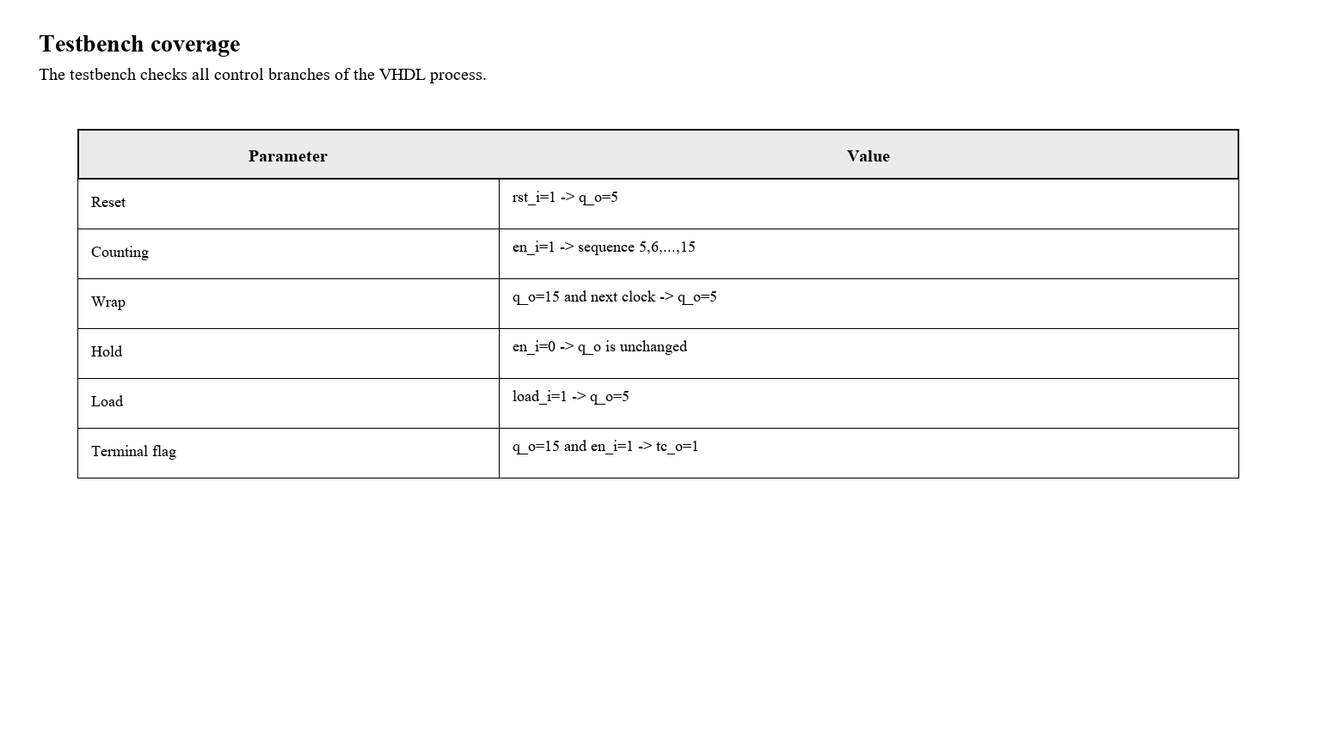
Рисунок 5 - Покрытие проверок в тестбенче

По результатам моделирования получено сообщение tb_mod11_counter: TEST PASSED. Это означает, что все проверяемые режимы счетчика совпали с ожидаемой математической моделью: сброс, счет 5-15, возврат из 15 в 5, удержание при en_i=0, принудительная загрузка load_i и формирование признака tc_o.

6 Выполнение проекта в Intel Quartus II
Для первой САПР подготовлены файлы проекта mod11_counter.qpf и mod11_counter.qsf. Верхним уровнем назначен mod11_counter_rtl_view_top, благодаря чему в RTL Viewer виден экземпляр U_COUNTER и внешние порты, соответствующие учебной схеме. Компиляция выполнена в Quartus II 9.1.
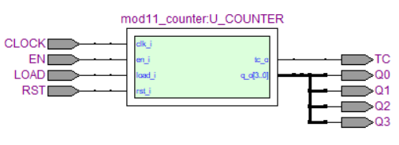
Рисунок 6 - RTL-представление проекта в Quartus II
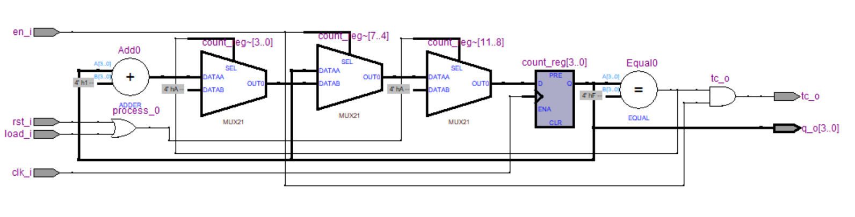
Рисунок 7 – Структурная схема VHDL-модуля счетчика

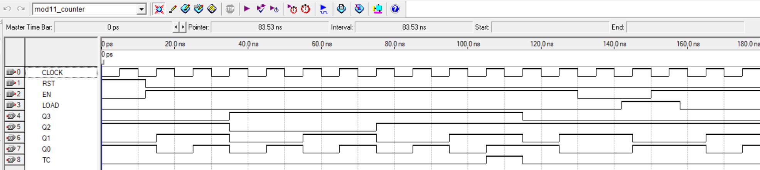
Рисунок 8 – Временная диаграмма счетчика в Quartus

7 Выполнение проекта в Xilinx Vivado

Для второй САПР подготовлен TCL-скрипт create_project.tcl. Он создает проект Vivado, добавляет VHDL-файлы, подключает testbench и файл ограничений mod11_counter.xdc, назначает верхний уровень и запускает синтез. На выполняемой машине установлен Vivado ML Standard 2022.1.
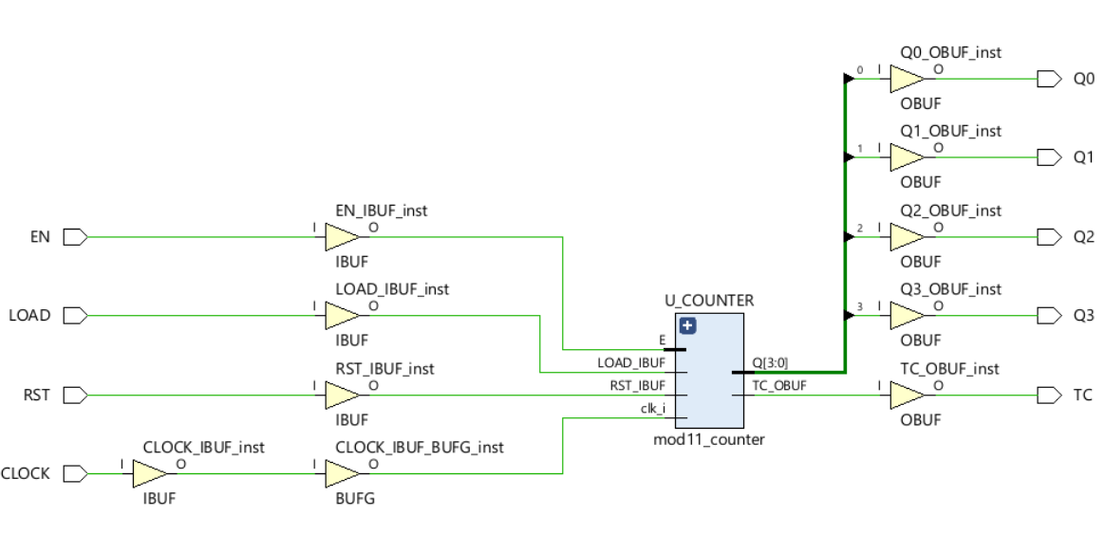
Рисунок 9 - RTL-представление проекта для Xilinx Vivado

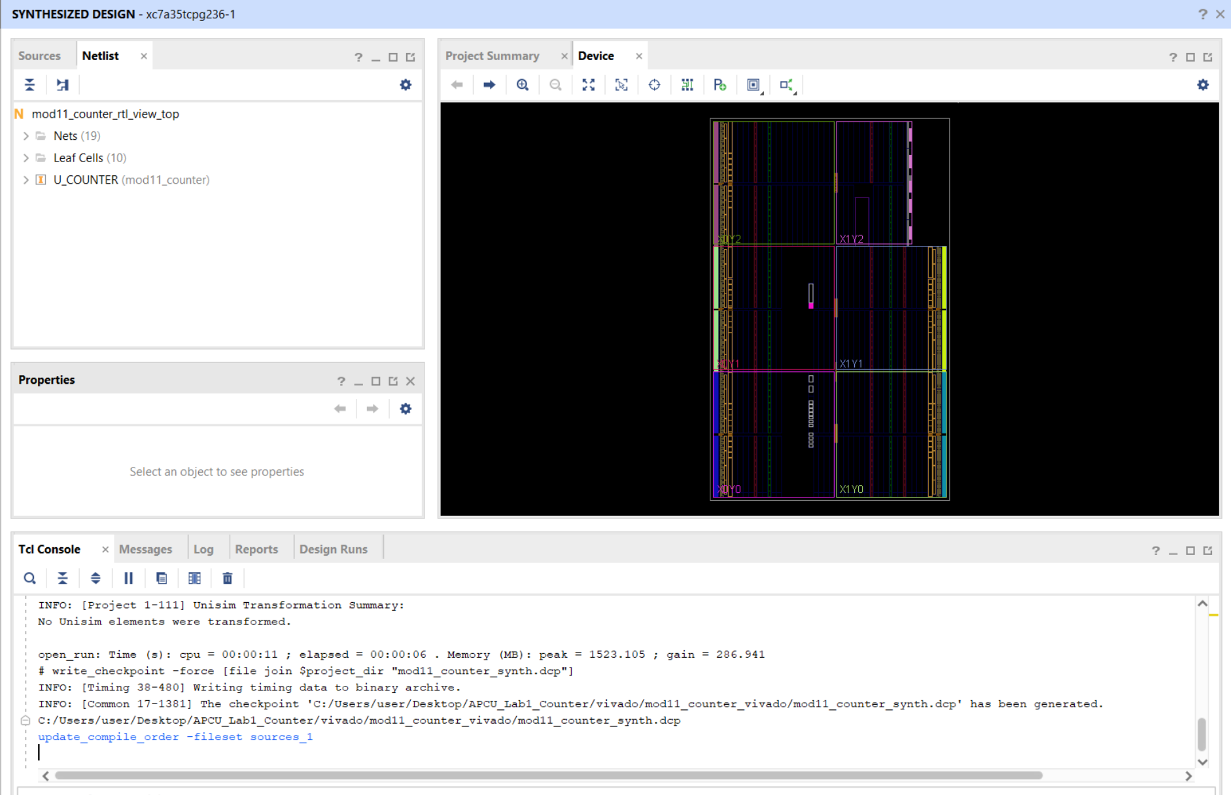
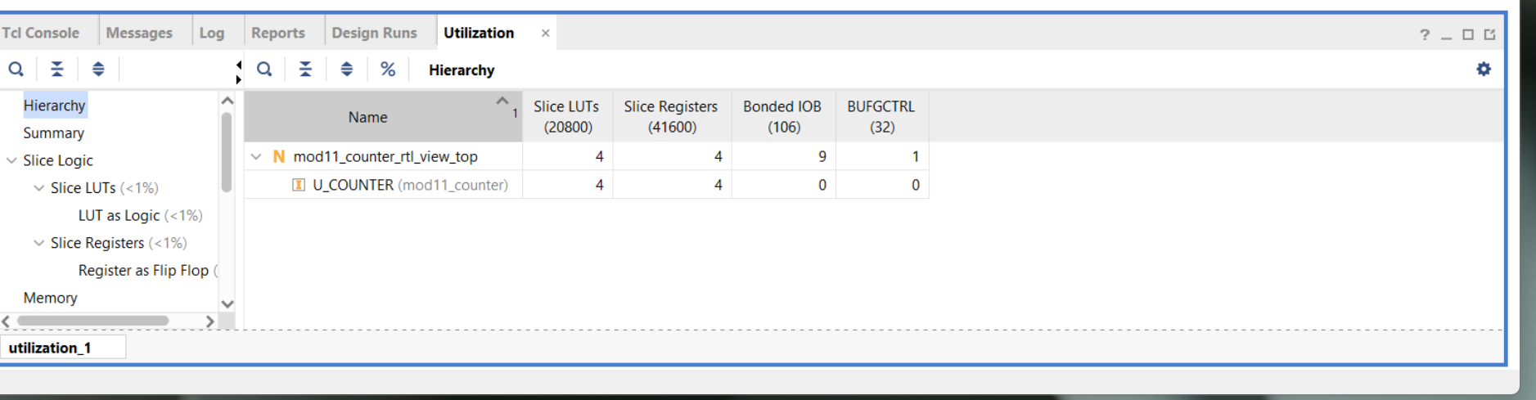
Рисунок 10 - Итог синтеза проекта в Vivado

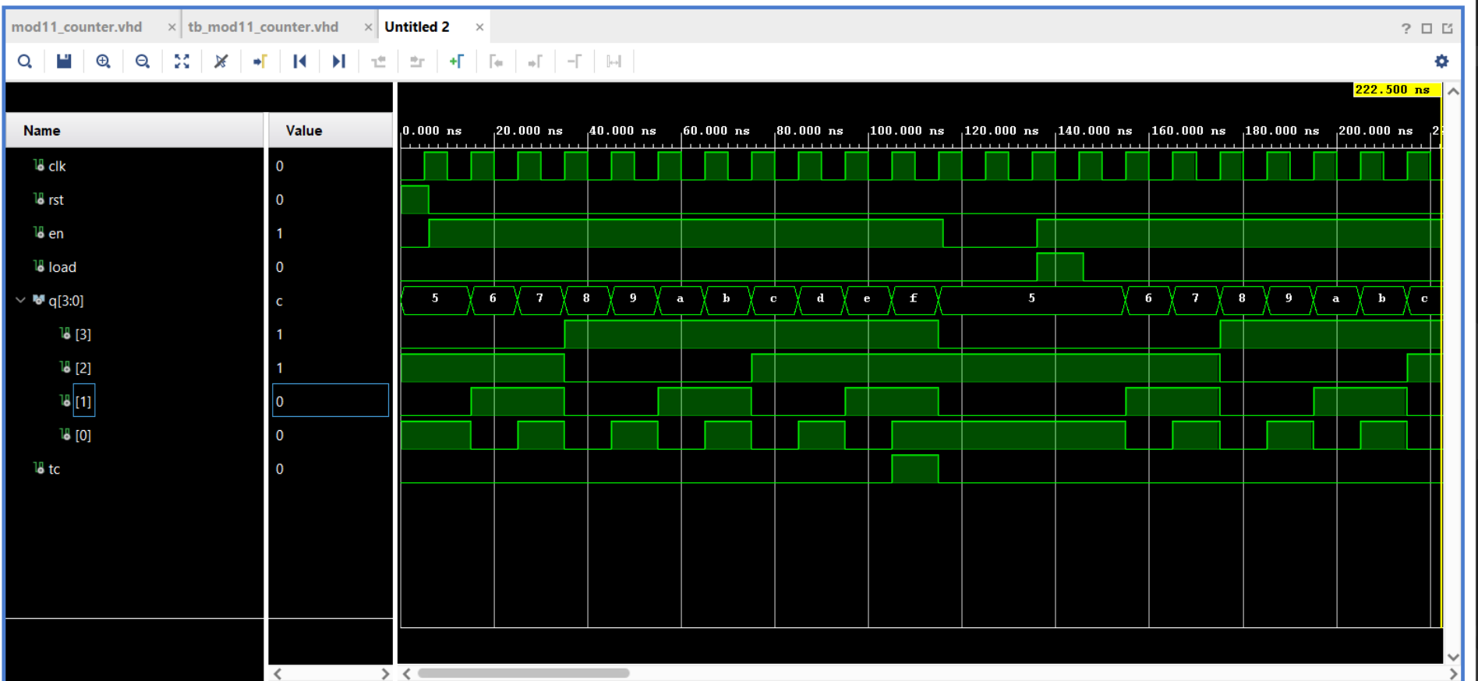
Рисунок 11 – Временная диаграмма проекта в Vivado

8 Вывод
В ходе лабораторной работы разработана математическая модель счетчика по модулю 11 с принудительным порядком счета 5-15. На языке VHDL создан синхронный счетчик с управляющими сигналами rst_i, en_i, load_i и выходным признаком tc_o.
Работа счетчика подтверждена функциональным моделированием в GHDL, временными диаграммами и проверками testbench. Проект успешно обработан в Intel Quartus II и Xilinx Vivado, получены RTL-представления, результаты компиляции, результаты синтеза и временными диаграмамми.

ПРИЛОЖЕНИЕ А
Листинг VHDL-модулей
В приложении приведен полный код VHDL-модулей, использованных при синтезе и просмотре RTL-структуры.

Основной модуль mod11_counter.vhd

library ieee;
use ieee.std_logic_1164.all;
use ieee.numeric_std.all;

entity mod11_counter is
port (
clk_i : in std_logic;
rst_i : in std_logic;
en_i : in std_logic;
load_i : in std_logic;
q_o : out std_logic_vector(3 downto 0);
tc_o : out std_logic
);
end entity;

architecture rtl of mod11_counter is
constant COUNT_MIN_C : unsigned(3 downto 0) := to_unsigned(5, 4);
constant COUNT_MAX_C : unsigned(3 downto 0) := to_unsigned(15, 4);

signal count_reg : unsigned(3 downto 0) := COUNT_MIN_C;
begin
process(clk_i)
begin
if rising_edge(clk_i) then
if rst_i = '1' or load_i = '1' then
count_reg <= COUNT_MIN_C;
elsif en_i = '1' then
if count_reg = COUNT_MAX_C then
count_reg <= COUNT_MIN_C;
else
count_reg <= count_reg + 1;
end if;
end if;
end if;
end process;

q_o <= std_logic_vector(count_reg);
tc_o <= '1' when count_reg = COUNT_MAX_C and en_i = '1' else '0';
end architecture;

Верхний уровень mod11_counter_rtl_view_top.vhd

library ieee;
use ieee.std_logic_1164.all;

entity mod11_counter_rtl_view_top is
port (
CLOCK : in std_logic;
RST : in std_logic;
EN : in std_logic;
LOAD : in std_logic;
Q0 : out std_logic;
Q1 : out std_logic;
Q2 : out std_logic;
Q3 : out std_logic;
TC : out std_logic
);
end entity;

architecture structural of mod11_counter_rtl_view_top is
signal q_s : std_logic_vector(3 downto 0);
begin
U_COUNTER : entity work.mod11_counter
port map (
clk_i => CLOCK,
rst_i => RST,
en_i => EN,
load_i => LOAD,
q_o => q_s,
tc_o => TC
);

Q0 <= q_s(0);
Q1 <= q_s(1);
Q2 <= q_s(2);
Q3 <= q_s(3);
end architecture;

ПРИЛОЖЕНИЕ Б
Листинг тестбенча
Тестбенч выполняет автоматизированную проверку всех основных режимов счетчика. Наличие assert с severity failure позволяет завершать моделирование ошибкой при нарушении ожидаемой последовательности.

Б.1 Тестбенч tb_mod11_counter.vhd
library ieee;
use ieee.std_logic_1164.all;
use ieee.numeric_std.all;

entity tb_mod11_counter is
end entity;

architecture sim of tb_mod11_counter is
signal clk : std_logic := '0';
signal rst : std_logic := '1';
signal en : std_logic := '0';
signal load : std_logic := '0';
signal q : std_logic_vector(3 downto 0);
signal tc : std_logic;

procedure tick(signal clk_s : in std_logic) is
begin
wait until rising_edge(clk_s);
wait for 1 ns;
end procedure;

procedure expect_q(
constant expected : in natural;
constant message : in string
) is
begin
assert unsigned(q) = to_unsigned(expected, 4)
report message severity failure;
end procedure;
begin
clk <= not clk after 5 ns;

DUT : entity work.mod11_counter
port map (
clk_i => clk,
rst_i => rst,
en_i => en,
load_i => load,
q_o => q,
tc_o => tc
);

stimulus : process
begin
tick(clk);
expect_q(5, "Reset must force initial state 5");

rst <= '0';
en <= '1';

for expected in 6 to 15 loop
tick(clk);
expect_q(expected, "Counter sequence from 5 to 15 is broken");
end loop;

assert tc = '1'
report "Terminal-count flag must be active at value 15 while enable is high"
severity failure;

tick(clk);
expect_q(5, "Counter must wrap from 15 to 5");

en <= '0';
tick(clk);
tick(clk);
expect_q(5, "Counter must hold its state when enable is low");

load <= '1';
en <= '1';
tick(clk);
expect_q(5, "Load must force state 5");

load <= '0';
tick(clk);
expect_q(6, "Counter must continue after load is released");

assert false report "tb_mod11_counter: TEST PASSED" severity note;
wait;
end process;
end architecture;

ПРИЛОЖЕНИЕ В
Файлы проектов САПР
Ниже приведены ключевые проектные файлы, позволяющие повторить синтез в Quartus II и Vivado.
Файл назначений Quartus II mod11_counter.qsf
set_global_assignment -name FAMILY "Stratix II"
set_global_assignment -name DEVICE AUTO
set_global_assignment -name TOP_LEVEL_ENTITY mod11_counter_rtl_view_top
set_global_assignment -name RESERVE_ALL_UNUSED_PINS "AS INPUT TRI-STATED"

set_global_assignment -name VHDL_FILE ../src/mod11_counter.vhd
set_global_assignment -name VHDL_FILE ../src/mod11_counter_rtl_view_top.vhd

set_global_assignment -name SIMULATION_MODE FUNCTIONAL
set_global_assignment -name VECTOR_OUTPUT_FORMAT VCD
set_global_assignment -name LAST_QUARTUS_VERSION 9.1

set_global_assignment -name PARTITION_NETLIST_TYPE SOURCE -section_id Top
set_global_assignment -name PARTITION_COLOR 16764057 -section_id Top
set_global_assignment -name LL_ROOT_REGION ON -section_id "Root Region"
set_global_assignment -name LL_MEMBER_STATE LOCKED -section_id "Root Region"
set_instance_assignment -name PARTITION_HIERARCHY root_partition -to | -section_id Top

Скрипт создания проекта Vivado create_project.tcl
set script_dir [file dirname [file normalize [info script]]]
set root_dir [file normalize [file join $script_dir ".."]]
set project_dir [file join $script_dir "mod11_counter_vivado"]

create_project mod11_counter $project_dir -part xc7a35tcpg236-1 -force
set_property target_language VHDL [current_project]

add_files [file join $root_dir "src" "mod11_counter.vhd"]
add_files [file join $root_dir "src" "mod11_counter_rtl_view_top.vhd"]
add_files -fileset sim_1 [file join $root_dir "tb" "tb_mod11_counter.vhd"]
add_files -fileset constrs_1 [file join $script_dir "mod11_counter.xdc"]

set_property top mod11_counter_rtl_view_top [current_fileset]
set_property top tb_mod11_counter [get_filesets sim_1]

update_compile_order -fileset sources_1
update_compile_order -fileset sim_1

launch_runs synth_1
wait_on_run synth_1
open_run synth_1 -name synth_1
write_checkpoint -force [file join $project_dir "mod11_counter_synth.dcp"]

В.3 Шаблон ограничений Vivado mod11_counter.xdc
## Template constraints for the laboratory project.
## Pin numbers must be replaced with the target board pins before hardware programming.

create_clock -period 10.000 -name CLOCK [get_ports CLOCK]

set_property IOSTANDARD LVCMOS33 [get_ports {CLOCK RST EN LOAD Q0 Q1 Q2 Q3 TC}]
ПРИЛОЖЕНИЕ Г
Выдержки из логов проверки
В приложении приведены ключевые строки логов, подтверждающие успешное моделирование и синтез проекта.

Г.1 Результат GHDL
tb_mod11_counter.vhd:77:5:@156ns:(assertion note): tb_mod11_counter: TEST PASSED
ghdl:info: simulation stopped by --stop-time @180ns

Г.2 Результат Quartus II
Quartus II Analysis & Synthesis was successful. 0 errors, 0 warnings
Quartus II Fitter was successful. 0 errors, 4 warnings
Quartus II Assembler was successful. 0 errors, 0 warnings
Quartus II Full Compilation was successful. 0 errors, 5 warnings
Quartus II Shell was successful. 0 errors, 5 warnings

Г.3 Результат Vivado
Vivado v2022.1 (64-bit)
Got license for feature 'Synthesis' and/or device 'xc7a35t'
Synthesis finished with 0 errors, 0 critical warnings and 1 warnings.
16 Infos, 1 Warnings, 0 Critical Warnings and 0 Errors encountered.
synth_design completed successfully
Slice LUTs: 4; Slice Registers: 4; Bonded IOB: 9; BUFGCTRL: 1

